Міністерство освіти і науки України
Національний університет «Львівська політехніка»
Кафедра систем штучного інтелекту

Звіт
про виконання лабораторних та практичних робіт блоку № 3
На тему: «Цикли. Вкладені Цикли. Завершення виконання циклів. Функції. Рекурсія. Вбудовані функції. Одновимірні масиви.»
з дисципліни: «Основи програмування»
до:
Лабораторної Роботи № 2
Лабораторної Роботи № 3
Практичних Робіт до блоку № 3

Виконав:
Студент групи ШІ-12
Козій Василь Іванович

2026
Тема роботи:
Цикли. Вкладені Цикли. Завершення виконання циклів. Функції. Рекурсія. Вбудовані функції. Одновимірні масиви.
Мета роботи:
Ознайомитися з поглибленими концепціями мови C++ та набути практичних навичок розробки ітераційних і модульних програм. Для цього вивчити види циклів (while, do-while, for), принципи управління їх виконанням за допомогою операторів break та continue, а також особливості побудови вкладених циклів; опанувати створення й опрацювання одновимірних масивів з використанням виділення пам'яті (new), засвоїти базові й розширені можливості функцій, механізми передачі аргументів за значенням та посиланням, перевантаження і рекурсію; закріпити вміння проектувати та тестувати алгоритми обчислення сум рядів із заданою точністю, обробляти масиви даних за допомогою користувацьких функцій, розв'язувати складні алгоритмічні задачі на платформі Algotester, а також оформити звіт про виконану роботу.
Теоретичні відомості:
- Перелік тем:
Тема №1: Введення в Цикли та їх Види в С++
Тема №2: Управління Виконанням Циклів
Тема №3: Вкладені Цикли
Тема №4: Одновимірні Масиви
Тема №5: Алгоритми обробки та робота з одновимірними масивами
Тема №6: Основи Функцій у С++
Тема №7: Розширені Можливості Функцій
Тема №8: Вбудовані Функції в С++
- Індивідуальний план опрацювання теорії:
Тема №1: Введення в Цикли та їх Види в С++
- Джерела інформації:
  - YouTube: Programming Knowledge — C++ Loops: for, while, do-while Explained
  - YouTube: CodeBeauty — C++ Loops Tutorial for Beginners
  - Programiz — C++ for loop, while and do...while loop
- Що опрацьовано:
  - Дослідив концепцію циклів та їхнє призначення для автоматизації повторюваних дій у програмі.
  - Опанував синтаксис та особливості застосування циклів з передумовою (while), з післямовою (do-while) та лічильником (for).
- Статус: Ознайомлений
- Початок опрацювання теми: 01.10.2026
- Завершення опрацювання теми: 01.10.2026
Тема №2: Управління Виконанням Циклів
- Джерела інформації:
  - YouTube: Bro Code — C++ break and continue
  - freeCodeCamp — C++ Break and Continue Statements Explained
- Що опрацьовано:
  - Вивчив роботу оператора break для дострокового переривання виконання циклу.
  - Ознайомився з використанням оператора continue для пропуску поточної ітерації та переходу до наступної.
- Статус: Ознайомлений
- Початок опрацювання теми: 01.10.2026
- Завершення опрацювання теми: 02.10.2026
Тема №3: Вкладені Цикли
- Джерела інформації:
  - YouTube: Programming with Mosh — C++ Nested Loops
  - W3Schools — C++ Nested Loops
- Що опрацьовано:
  - Засвоїв принципи побудови та логіку виконання вкладених циклів (цикл у циклі).
  - Набув навичок виведення двовимірних структур.
- Статус: Ознайомлений
- Початок опрацювання теми: 02.10.2026
- Завершення опрацювання теми: 02.10.2026
Тема №4: Одновимірні Масиви
- Джерела інформації:
  - YouTube: Caleb Curry — C++ Pointers and Dynamic Arrays
  - YouTube: Programming Knowledge — C++ Dynamic Arrays with pointers (new and delete)
  - GeeksforGeeks — Dynamic Arrays in C++ using new and delete
- Що опрацьовано:
  - Ознайомився з концепцією виділення пам'яті під масиви за допомогою вказівників та оператора виділення динамічної пам'яті (double* x = new double[N]).
  - Навчився коректно створювати, ініціалізувати одновимірні масиви
- Статус: Ознайомлений
- Початок опрацювання теми: 03.10.2026
- Завершення опрацювання теми: 03.10.2026
Тема №5: Алгоритми обробки та робота з одновимірними масивами
- Джерела інформації:
  - YouTube: Portfolio Courses — C++ Dynamic Array Algorithms (Min, Max, Sum)
  - Programiz — C++ Dynamic Memory Allocation Examples
- Що опрацьовано:
  - Опанував базові алгоритми обробки динамічних масивів: пошук мінімального/максимального елемента, обчислення суми та середнього арифметичного через ітерацію вказівників чи індексацію (x[i]).
  - Розглянув реалізацію алгоритмів пошуку та обробки елементів без залучення сторонніх контейнерів.
- Статус: Ознайомлений
- Початок опрацювання теми: 03.10.2026
- Завершення опрацювання теми: 04.10.2026
Тема №6: Основи Функцій у С++
- Джерела інформації:
  - YouTube: Bucky Roberts — C++ Programming Tutorials: Functions
  - cppreference.com — Functions in C++
- Що опрацьовано:
  - Вивчив концепцію модульності коду та призначення функцій.
  - Опанував синтаксис оголошення, визначення, виклику функцій, передачі параметрів та повернення результату за допомогою ключового слова return.
- Статус: Ознайомлений
- Початок опрацювання теми: 04.10.2026
- Завершення опрацювання теми: 04.10.2026
Тема №7: Розширені Можливості Функцій
- Джерела інформації:
  - YouTube: Programming Knowledge — C++ Functions: Pass by Reference vs Value
  - W3Schools — C++ Function Overloading
- Що опрацьовано:
  - З'ясував відмінності між передачею аргументів у функцію за значенням та за посиланням (&).
  - Ознайомився з механізмом перевантаження функцій (function overloading) та використанням параметрів за замовчуванням.
- Статус: Ознайомлений
- Початок опрацювання теми: 05.10.2026
- Завершення опрацювання теми: 05.10.2026
Тема №8: Вбудовані Функції в С++
- Джерела інформації:
  - YouTube: Bill Kerney — C++ Standard Library Functions
  - Практичні заняття з дисципліни «Програмування»
- Що опрацьовано:
  - Ознайомився з готовими вбудованими функціями стандартних бібліотек C++ для спрощення типових обчислень.
  - Практично застосував базові функції для роботи з числами (наприклад, з бібліотеки <cmath>), уникаючи використання сторонніх чи зайвих контейнерів.
- Статус: Ознайомлений
- Початок опрацювання теми: 05.10.2026
- Завершення опрацювання теми: 06.10.2026

Виконання роботи:
- Дослідження завдань, технічних вимог до програм та робочого середовища:
Завдання №1: Theory Education Activities
  - Детально вивчити необхідний теоретичний матеріал, занотувати використані джерела інформації, позначити статуси виконання та часові межі опанування тем.
Завдання №2: Requirements management (understand tasks) and design activities (draw flow diagram and estimate tasks 3-7)
  - Опрацювати та систематизувати всі вимоги й умови до практичних та лабораторних завдань.
  - Розробити графічну блок-схему алгоритмів для задачі Lab 2 Task 1 Variant 6
Завдання №3: Lab# programming: Lab 2 Task 1 Variant 6
  - Розглянути теоретичні та методичні вказівки до лабораторного завдання.
  - Створити програмний код відповідно до власного варіанта для розрахунку суми заданої прогресії.
  - Здійснити обчислення значення виразу із застосуванням циклу while, зупинятись коли поточний член прогресії по модулю менший за задану точність епсилон).
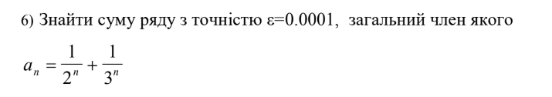
Рисунок 1 Умова задачі 6 варіанту лабораторної роботи №2
Завдання №4: Lab# programming: Lab 3 Task 1 Variant 8
  - Ознайомитися з матеріалами та вказівками до лабораторного завдання.
  - Написати вихідний код для розрахунку виразу за своїм варіантом.
  - Провести тестування програми.
  - Здійснити обчислення значення виразу із застосуванням різних методів(перший-for, зупинятись після заданої кількості членів ряду, другий-while, зупинятись коли поточний і наступний члени прогресії по модулю менші за задану точність епсилон).
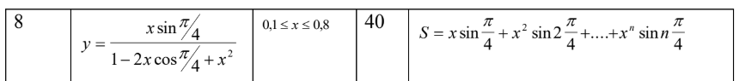
Рисунок 2 Умова задачі 8 варіанту лабораторної роботи №3
Завдання №5: Practice# programming: Class Practice Task
  - Подивитися на умову задачі.
  - Що робить код: має основне меню і дозволяє робити різні дії за допомогою switch, також має багато функцій для того, щоб код був більш зрозумілим і структурованим.
  - При написанні коду дотримуватися умов, які вказані в документі.
Завдання №6: Practice# programming: Self Practice Algotester Task 1(“Найбільша зростаюча підпослідовність”)
  - Обрати задачу з Algotester, яка підходить під тему.
  - Написати код і відправити на перевірку на Algotester і отримати схвалення.
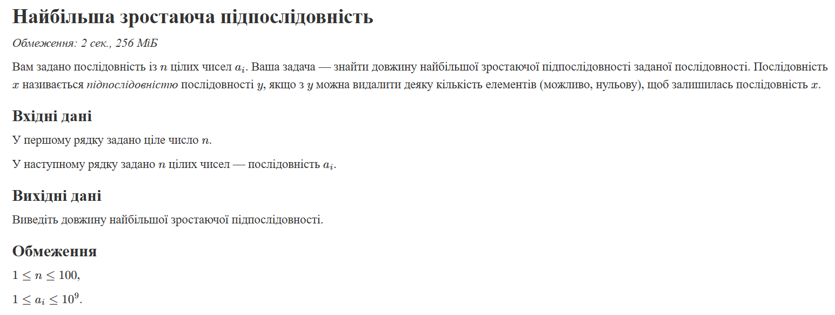
Рисунок 3 Перша задача, яку я обрав з Algotester
Завдання №7: Practice# programming: Self Practice Algotester Task 2(“Борщ, картопля і салат”)
  - Обрати задачу з Algotester, яка підходить під тему.
  - Написати код і відправити на перевірку на Algotester і отримати схвалення.
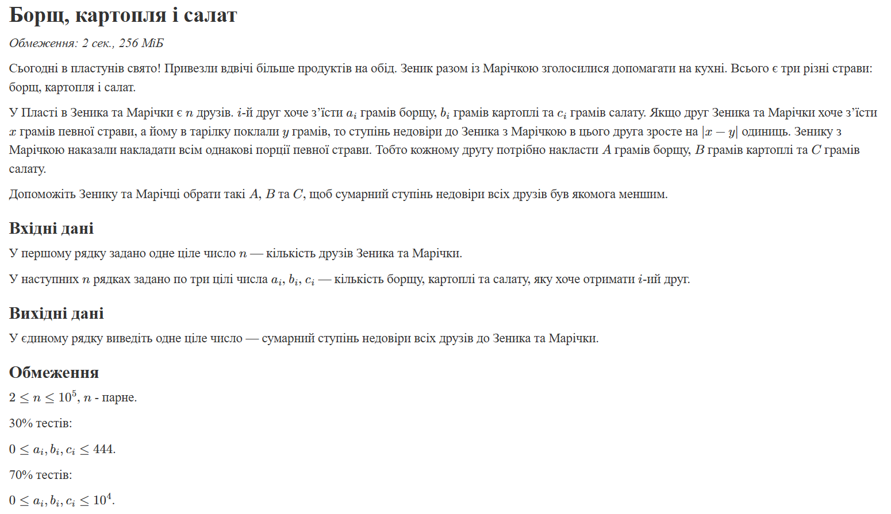
Рисунок 4 Друга задача, яку я обрав з Algotester
Завдання №8: Practice# programming: Self Practice Algotester Task 3(“Супер карти”)
  - Обрати задачу з Algotester, яка підходить під тему.
  - Написати код і відправити на перевірку на Algotester і отримати схвалення.
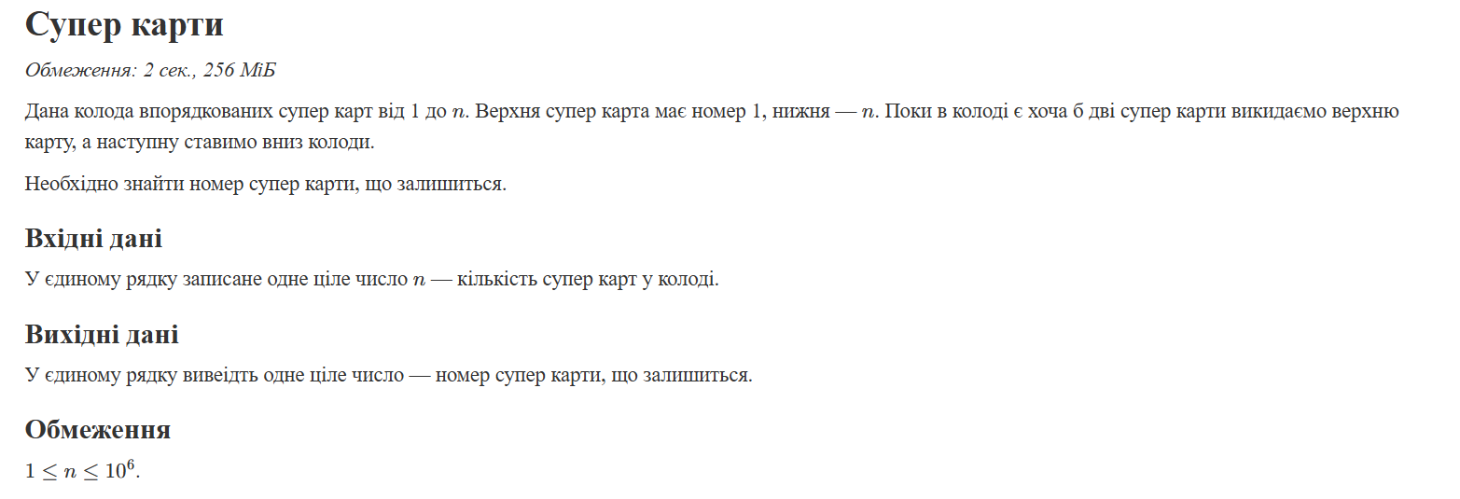
Рисунок 5 Третя задача, яку я обрав з Algotester
Завдання №9: Result Documentation Report and Outcomes Placement Activities (Docs and Programs on GitHub)
  - Зробити звіт і додати його до пул реквесту в папку epic_3
Завдання №10: Results Evaluation and Release
  - Зробити пул реквест зі всіма потрібними файлами і отримати апрув від мінімум двох рев’юверів.
- Дизайн та планована оцінка часу виконання завдань:
Завдання №2: Requirements management (understand tasks) and design activities (draw flow diagram and estimate tasks 3-7)
Програма Lab 2 Task 1 Variant 6
Блок-схема:
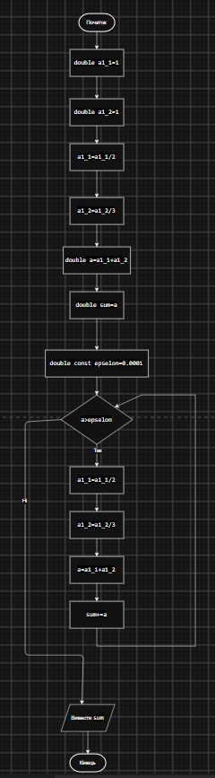
Рисунок 6 Блок-схема до коду задачі Lab 2 Task 1 Variant 6
Час виконання: 20хв.
Програма Class Practice Task
Блок-схема:
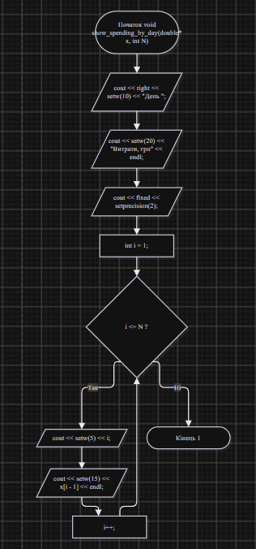
Рисунок 7 Блок-схема до коду задачі Class Practice Task (1)
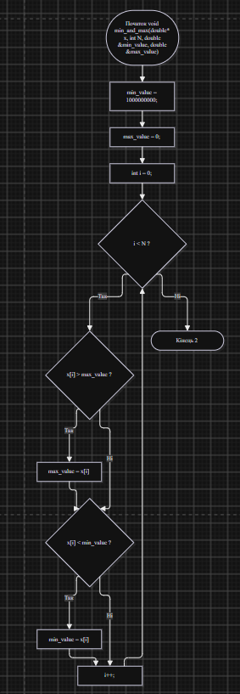
Рисунок 8 Блок-схема до коду задачі Class Practice Task (2)
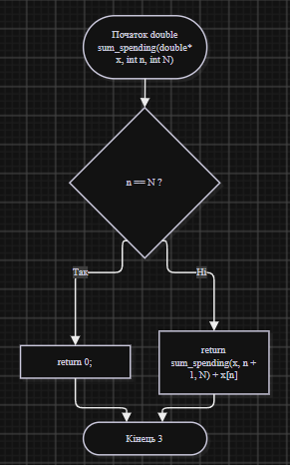
Рисунок 9 Блок-схема до коду задачі Class Practice Task (3)
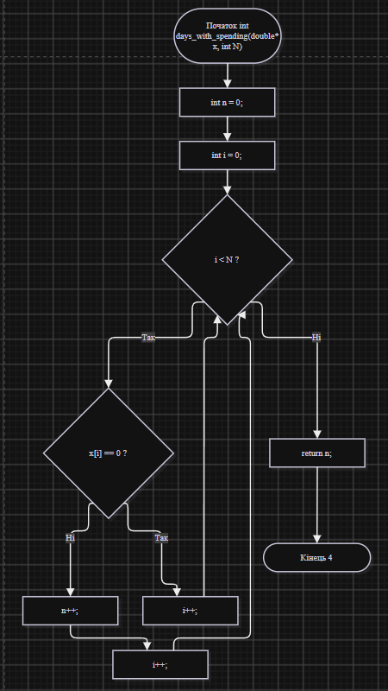
Рисунок 10 Блок-схема до коду задачі Class Practice Task (4)
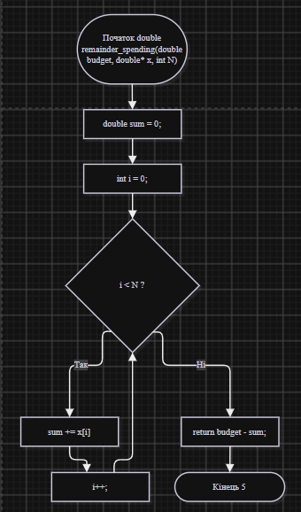
Рисунок 11 Блок-схема до коду задачі Class Practice Task (5)
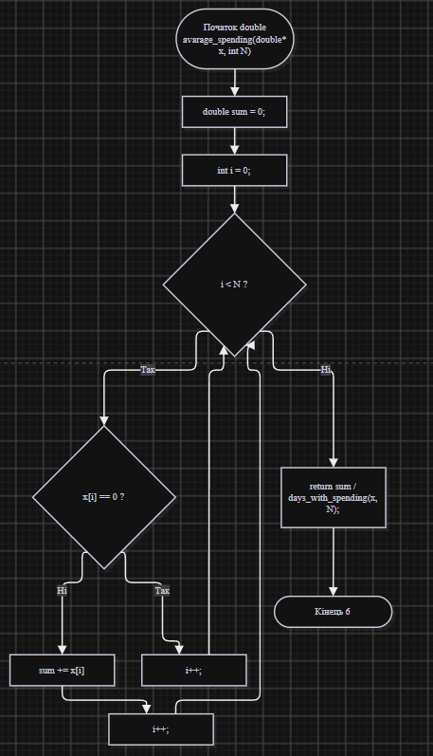
Рисунок 12 Блок-схема до коду задачі Class Practice Task (6)
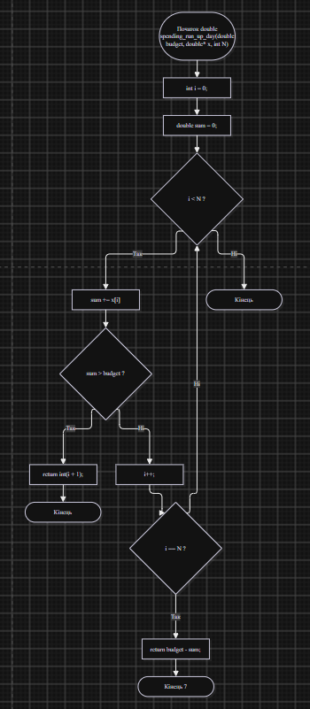
Рисунок 13 Блок-схема до коду задачі Class Practice Task (7)
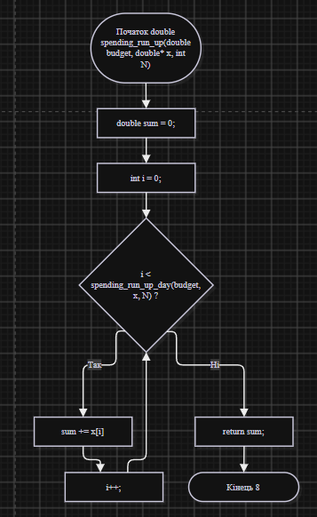
Рисунок 14 Блок-схема до коду задачі Class Practice Task (8)
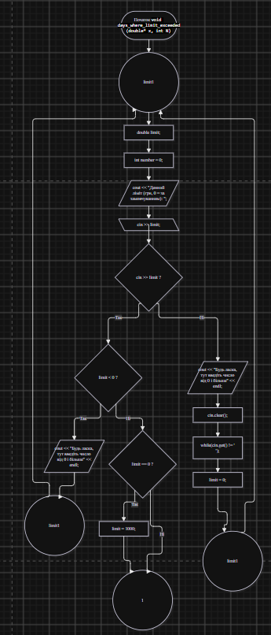
Рисунок 15 Блок-схема до коду задачі Class Practice Task (9)
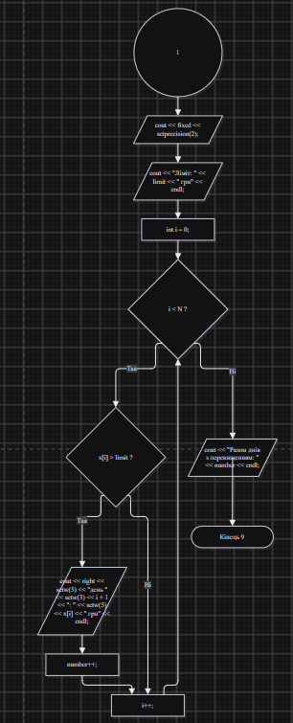
Рисунок 16 Блок-схема до коду задачі Class Practice Task (10)
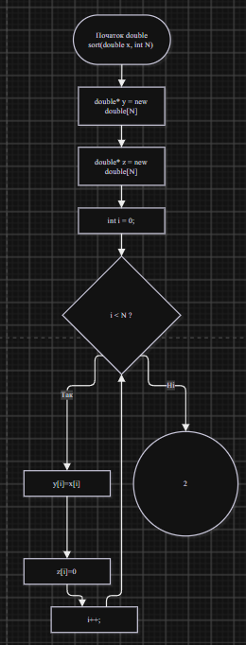
Рисунок 17 Блок-схема до коду задачі Class Practice Task (11)
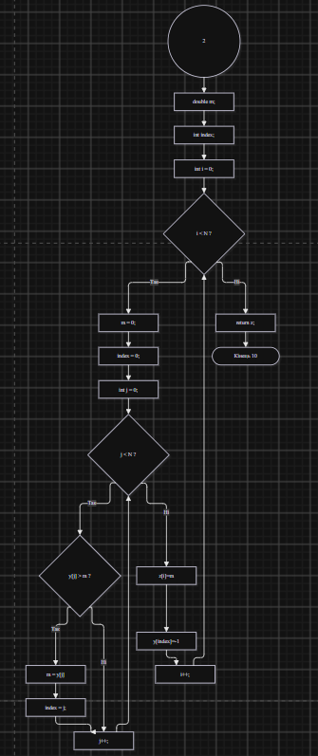
Рисунок 18 Блок-схема до коду задачі Class Practice Task (12)
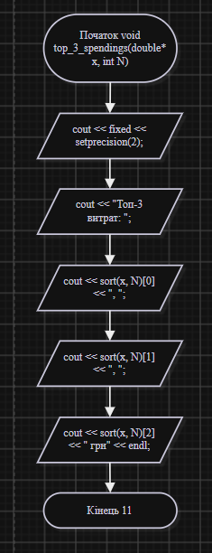
Рисунок 19 Блок-схема до коду задачі Class Practice Task (13)
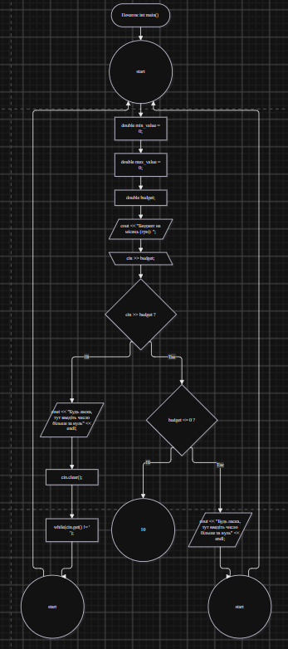
Рисунок 20 Блок-схема до коду задачі Class Practice Task (14)
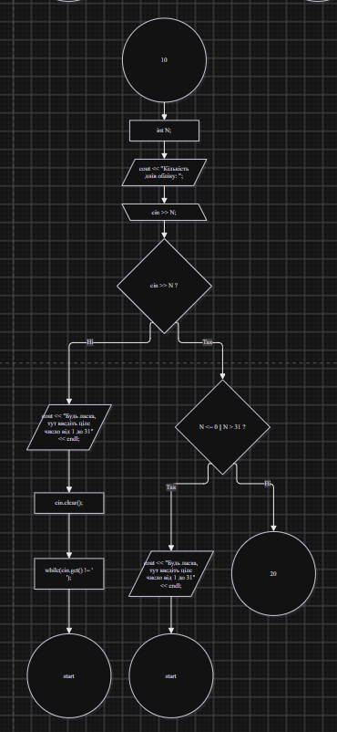
Рисунок 21 Блок-схема до коду задачі Class Practice Task (15)
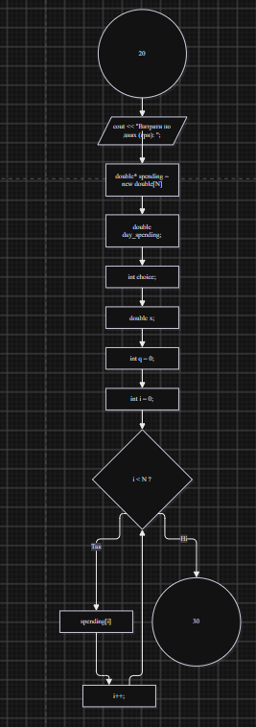
Рисунок 22 Блок-схема до коду задачі Class Practice Task (16)
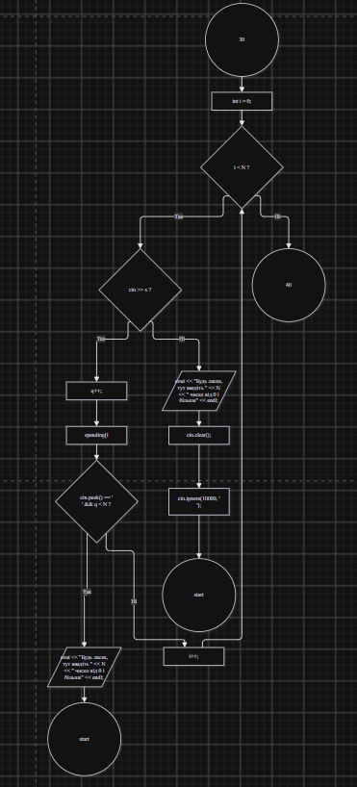
Рисунок 23 Блок-схема до коду задачі Class Practice Task (17)
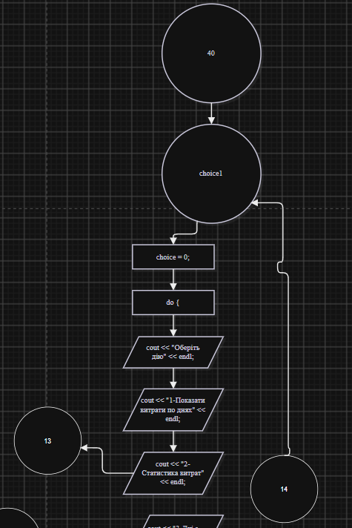
Рисунок 24 Блок-схема до коду задачі Class Practice Task (18)
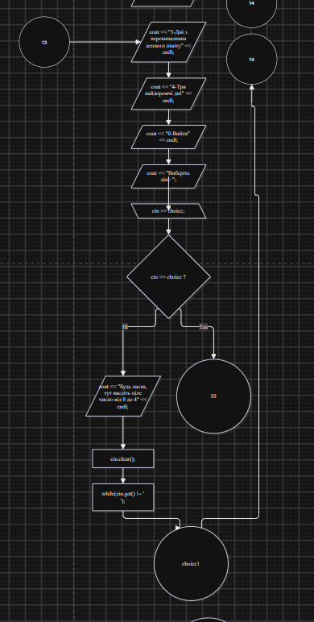
Рисунок 25 Блок-схема до коду задачі Class Practice Task (19)
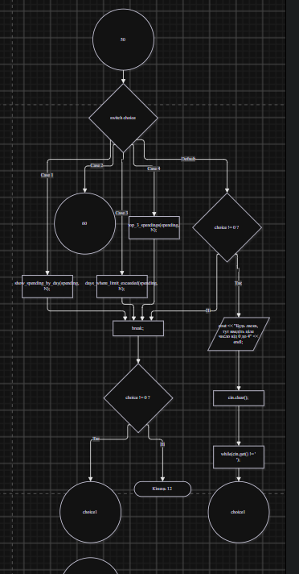
Рисунок 26 Блок-схема до коду задачі Class Practice Task (20)
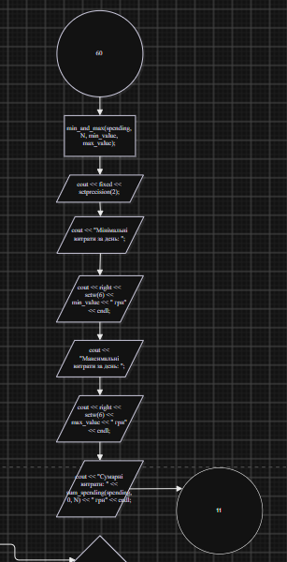
Рисунок 27 Блок-схема до коду задачі Class Practice Task (21)
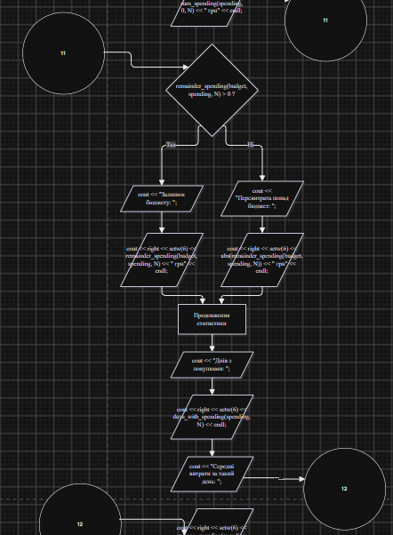
Рисунок 28 Блок-схема до коду задачі Class Practice Task (22)
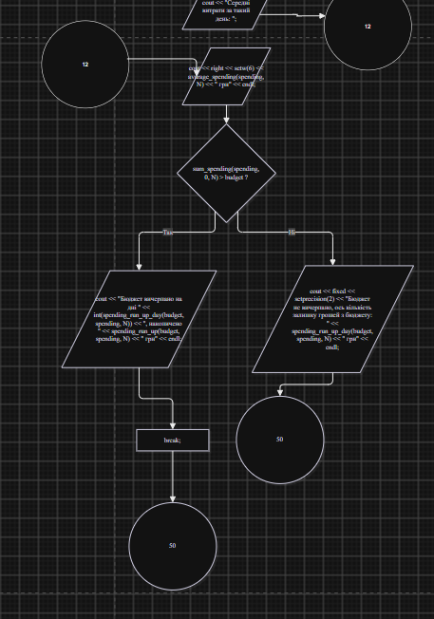
Рисунок 29 Блок-схема до коду задачі Class Practice Task (23)
Час виконання: 2 дні.
3. Конфігурація середовища до виконання завдань:
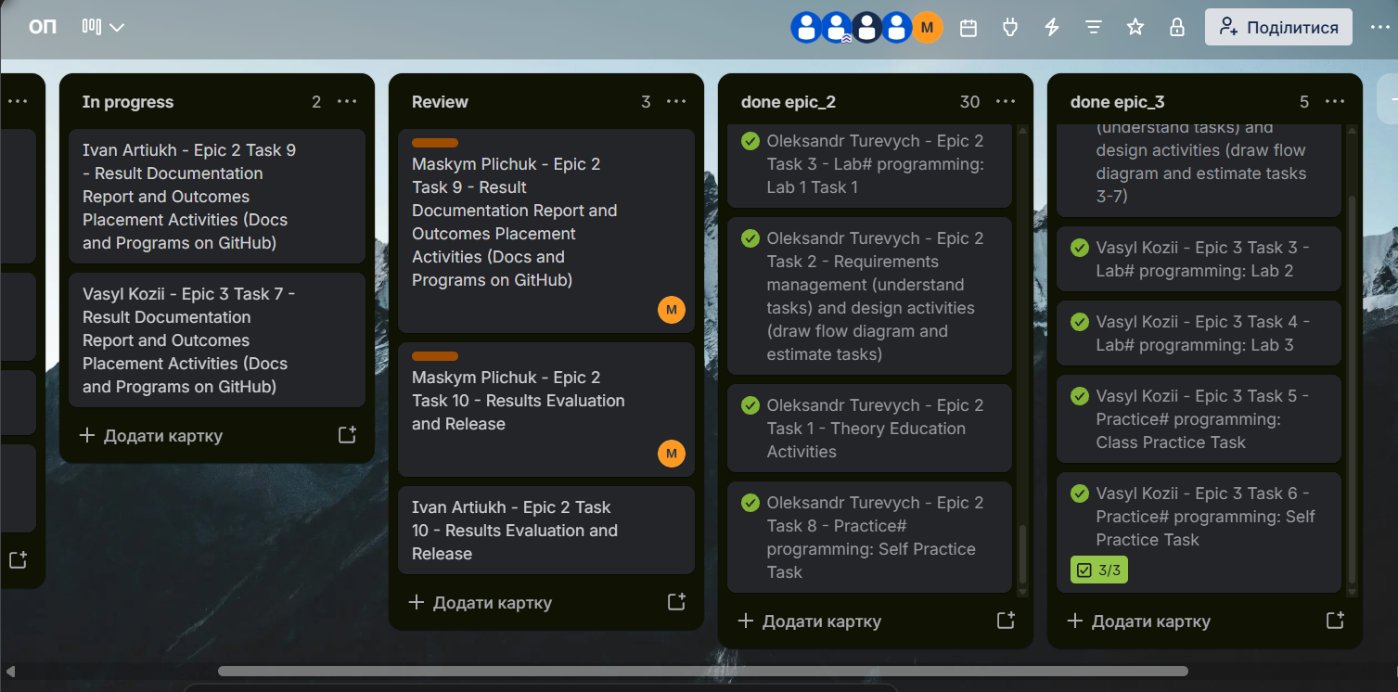
Рисунок 30 Командна дошка в Trello
4. Код програм з посиланням на зовнішні ресурси:
Завдання №3: Lab# programming: Lab 2 Task 1 Variant 6
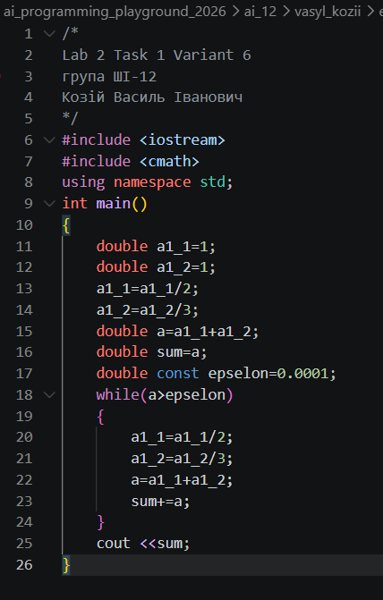
Рисунок 31 Код до Lab 2 Task 1 Variant 6
Посилання на файл коду в пулреквесті: https://github.com/artificial-intelligence-department/ai_programming_playground_2026/blob/c8a4e72fce251da618f5f23430c6226039e137be/ai_12/vasyl_kozii/epic_3/lab_2_task_1_variant_6_vasyl_kozii.cpp
Завдання №4: Lab# programming: Lab 3 Task 1 Variant 8
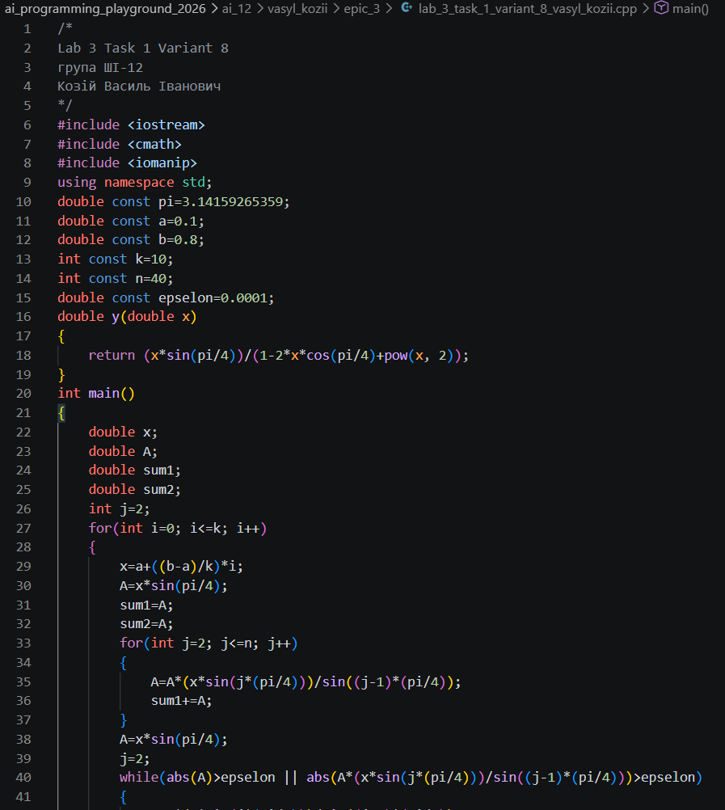
Рисунок 32 Код до Lab 3 Task 1 Variant 8 (1)
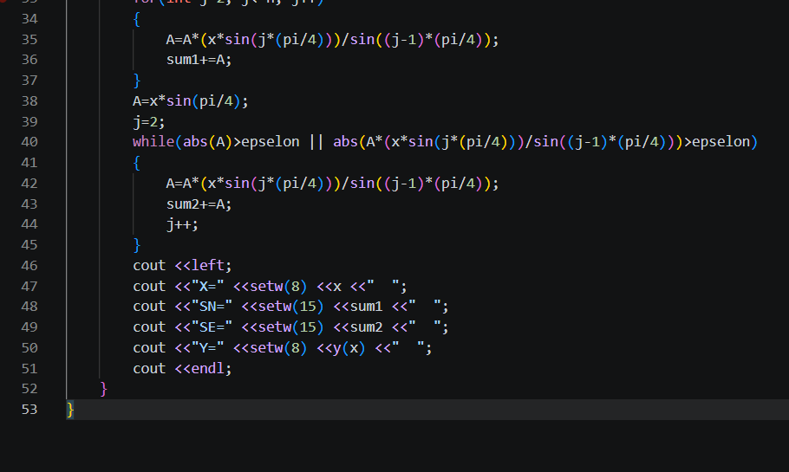
Рисунок 33 Код до Lab 3 Task 1 Variant 8 (2)
Посилання на файл коду в пулреквесті: https://github.com/artificial-intelligence-department/ai_programming_playground_2026/blob/c8a4e72fce251da618f5f23430c6226039e137be/ai_12/vasyl_kozii/epic_3/lab_3_task_1_variant_8_vasyl_kozii.cpp
Завдання №5: Practice# programming: Class Practice Task
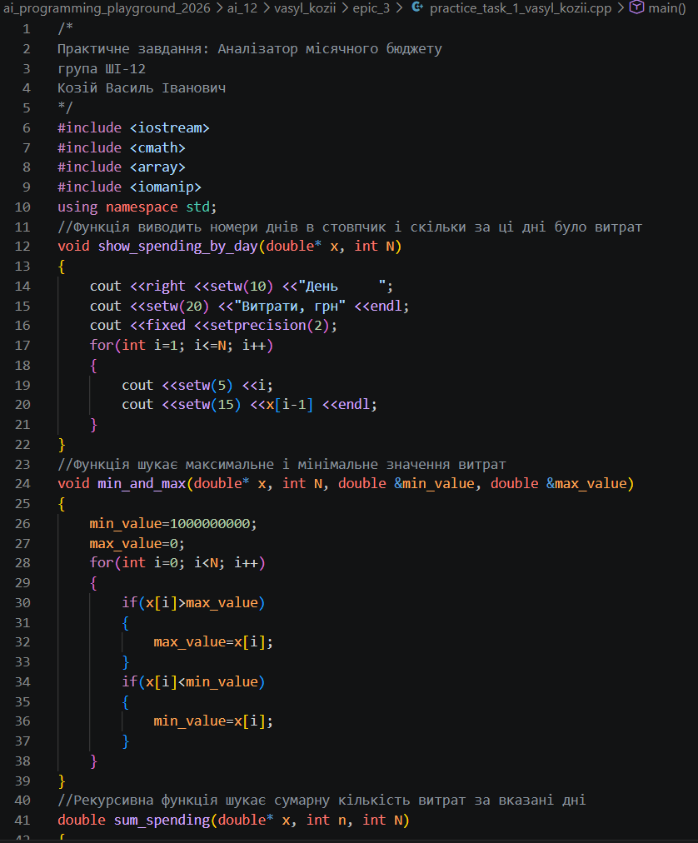
Рисунок 34 Код до практичної задачі: Аналізатор місячного бюджету (1)
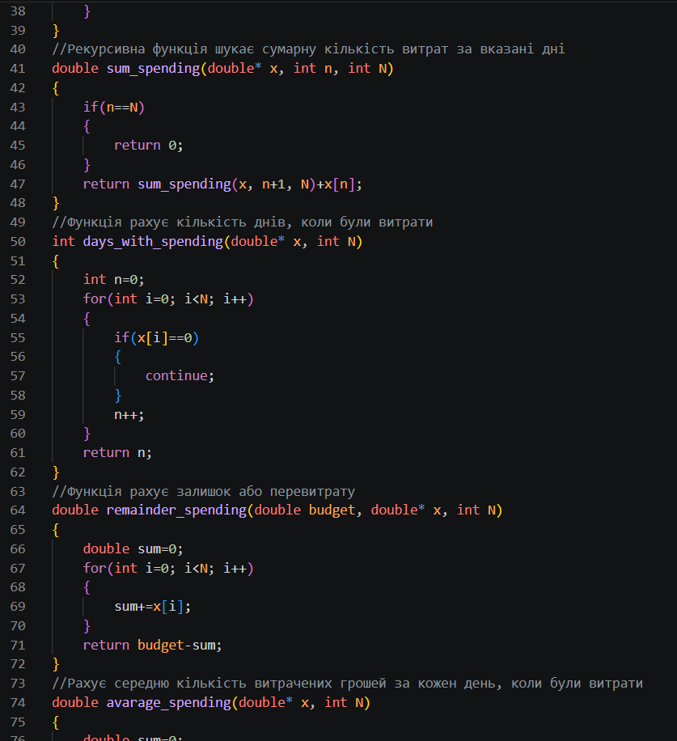
Рисунок 35 Код до практичної задачі: Аналізатор місячного бюджету (2)
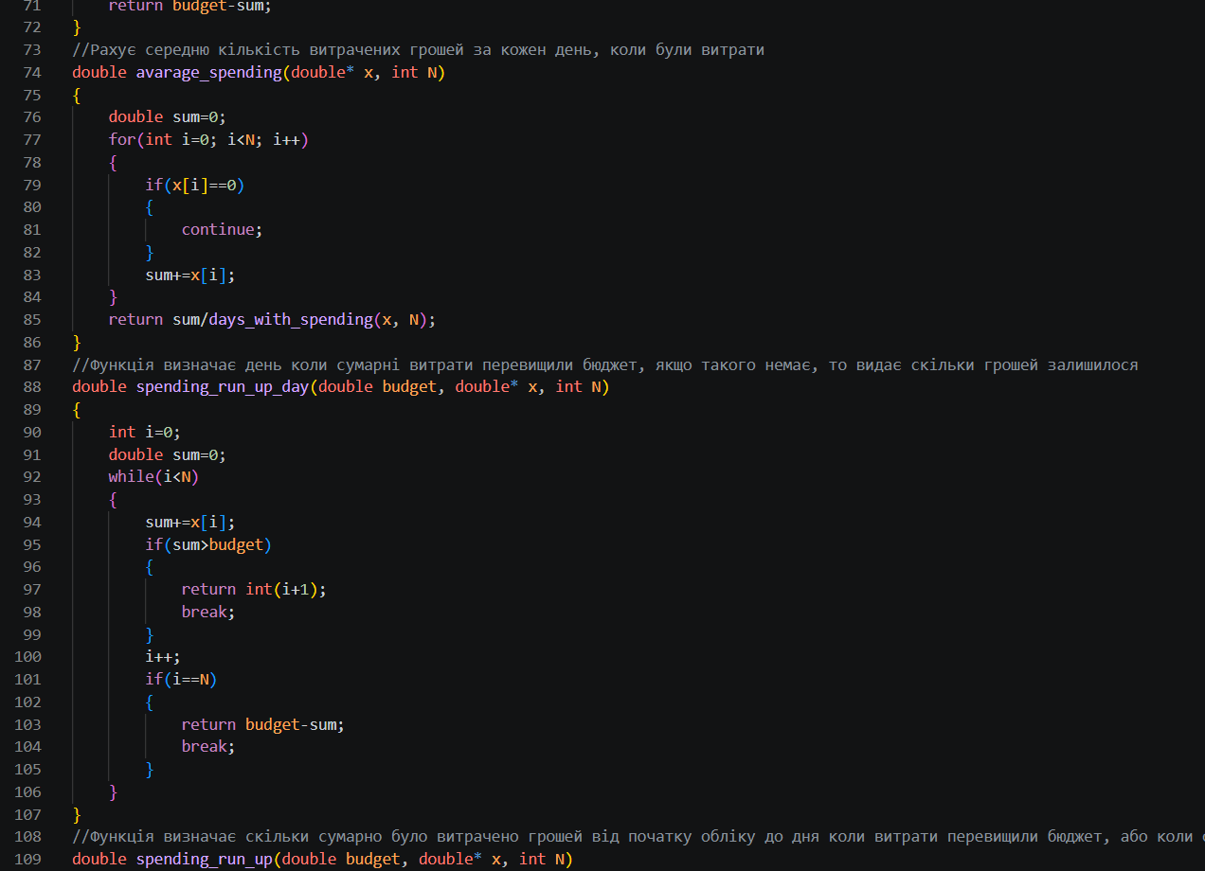
Рисунок 36 Код до практичної задачі: Аналізатор місячного бюджету (3)
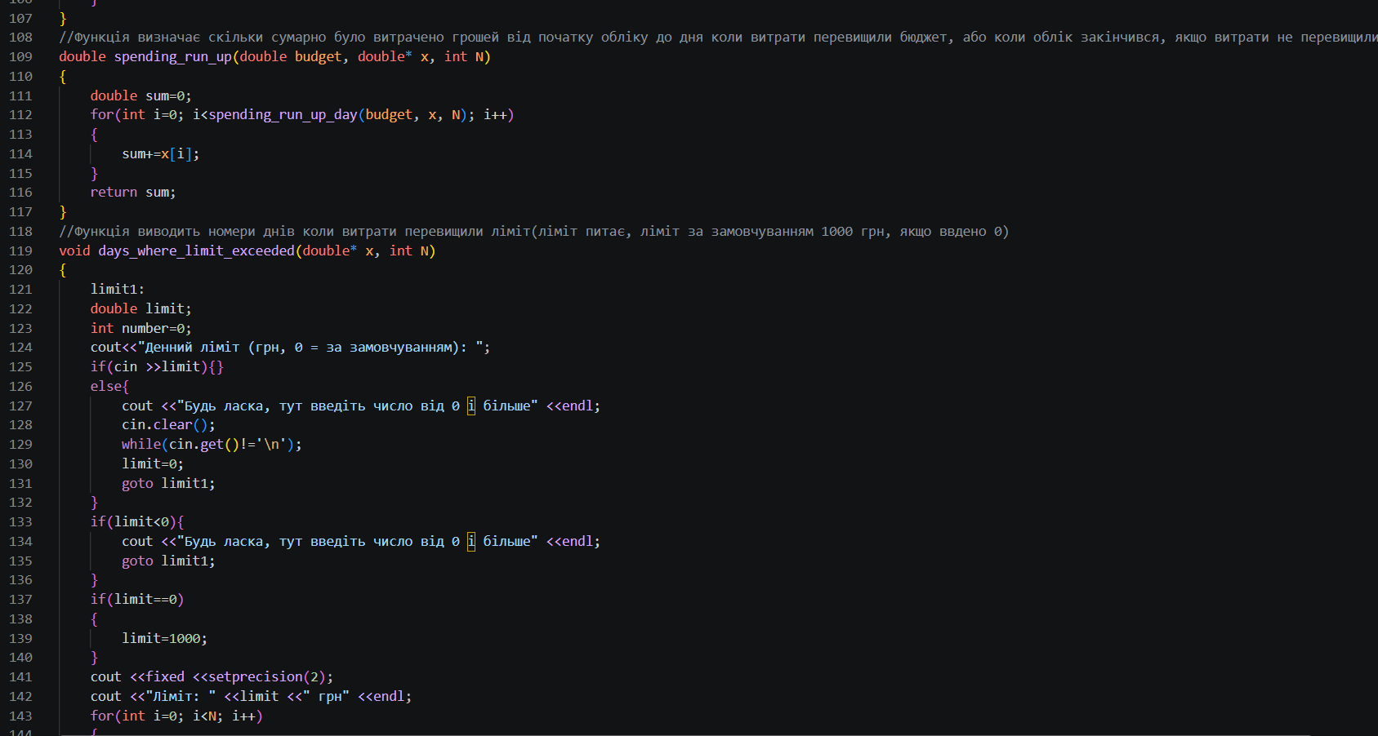
Рисунок 37 Код до практичної задачі: Аналізатор місячного бюджету (4)
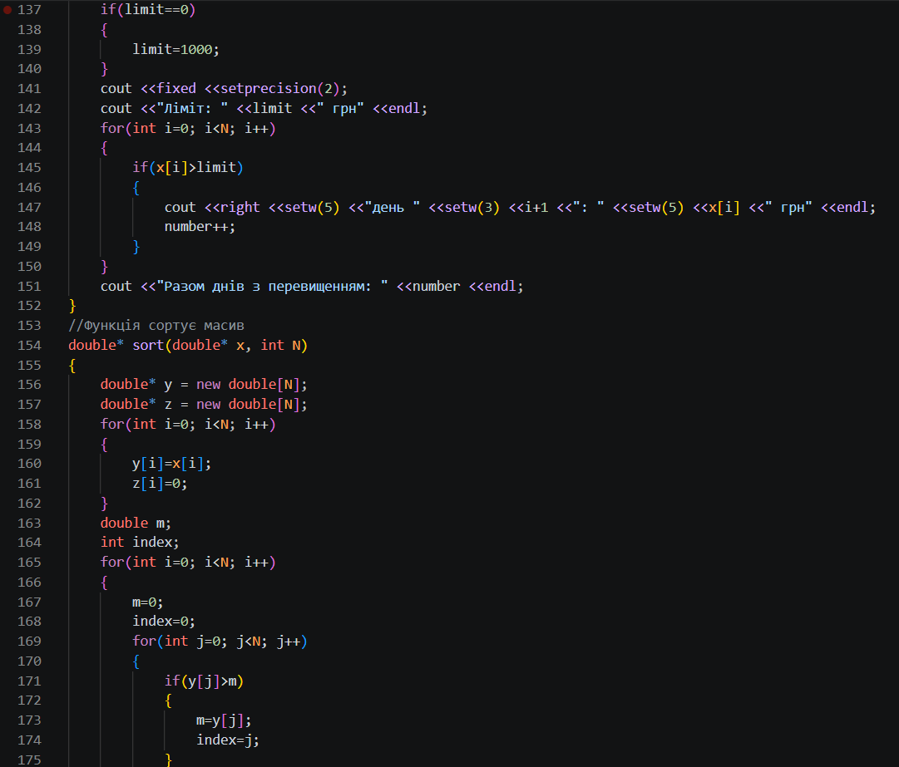
Рисунок 38 Код до практичної задачі: Аналізатор місячного бюджету (5)
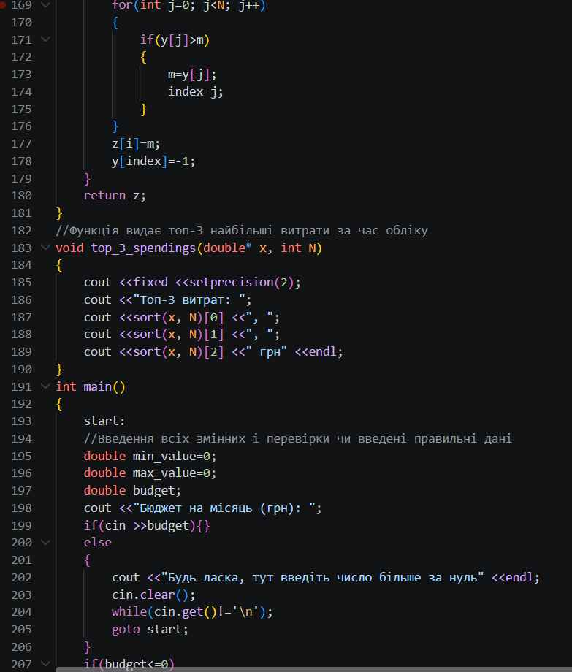
Рисунок 39 Код до практичної задачі: Аналізатор місячного бюджету (6)
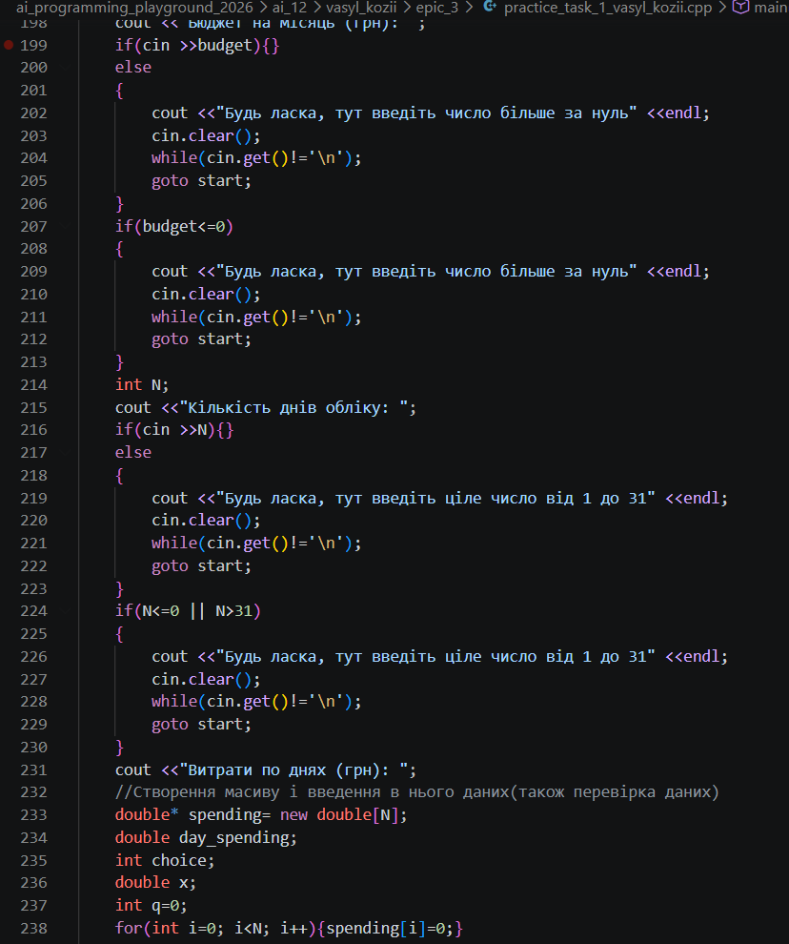
Рисунок 40 Код до практичної задачі: Аналізатор місячного бюджету (7)
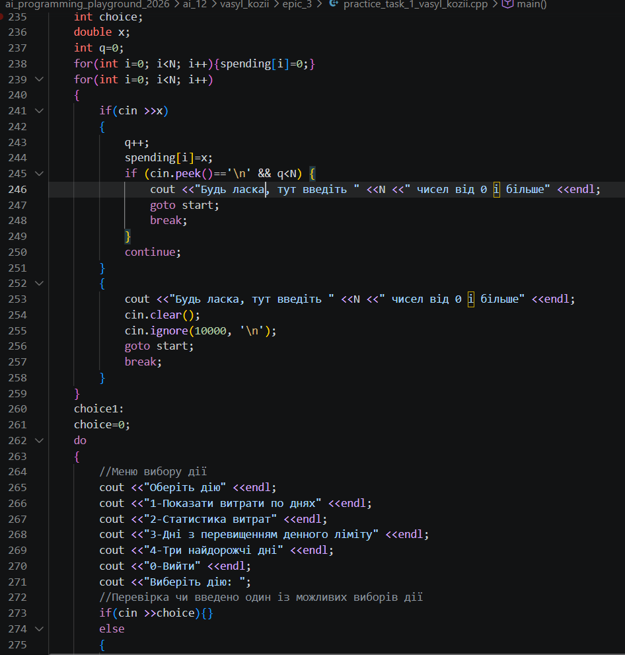
Рисунок 41 Код до практичної задачі: Аналізатор місячного бюджету (8)
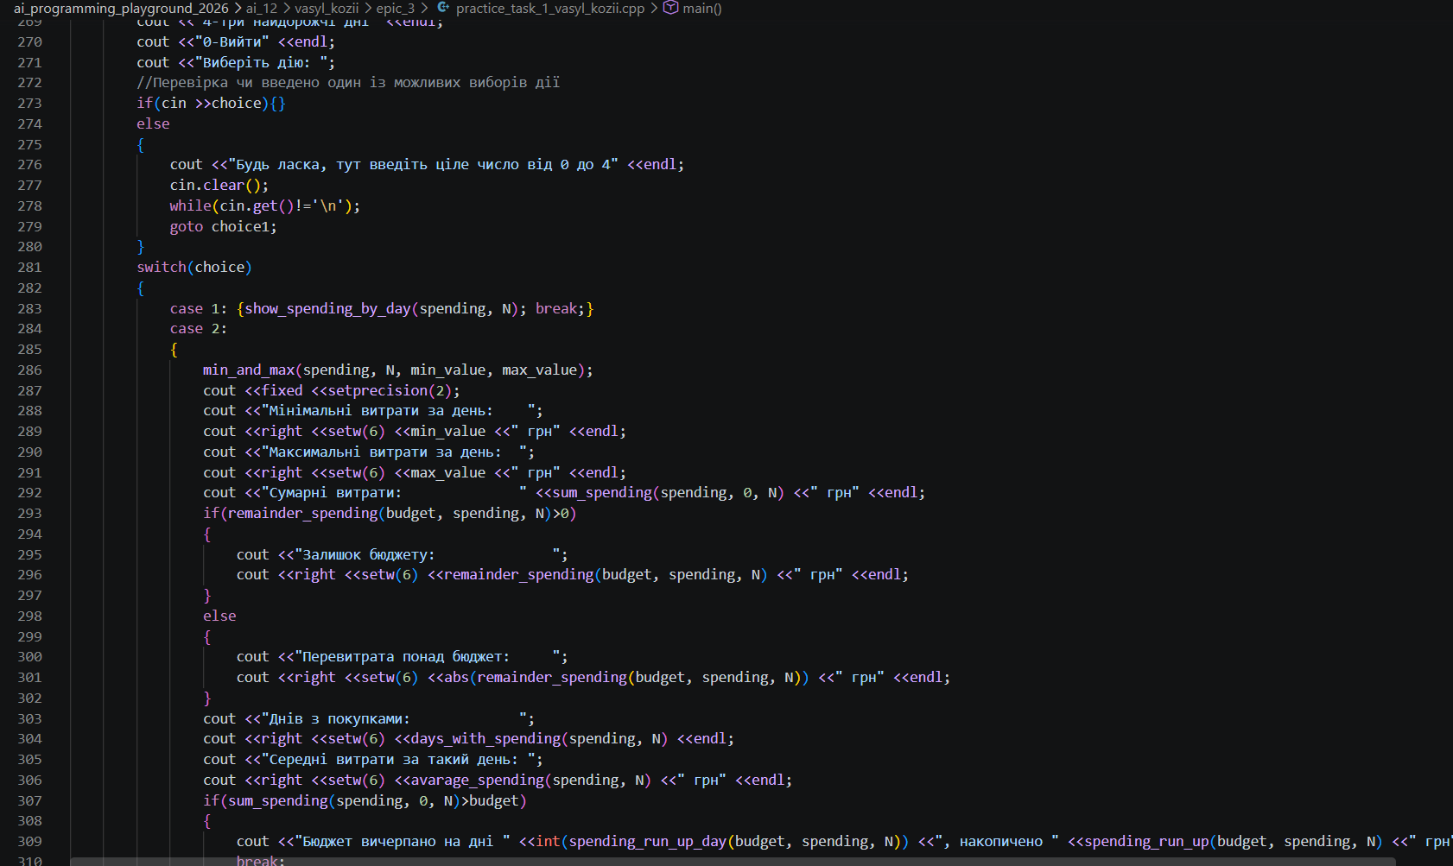
Рисунок 42 Код до практичної задачі: Аналізатор місячного бюджету (9)
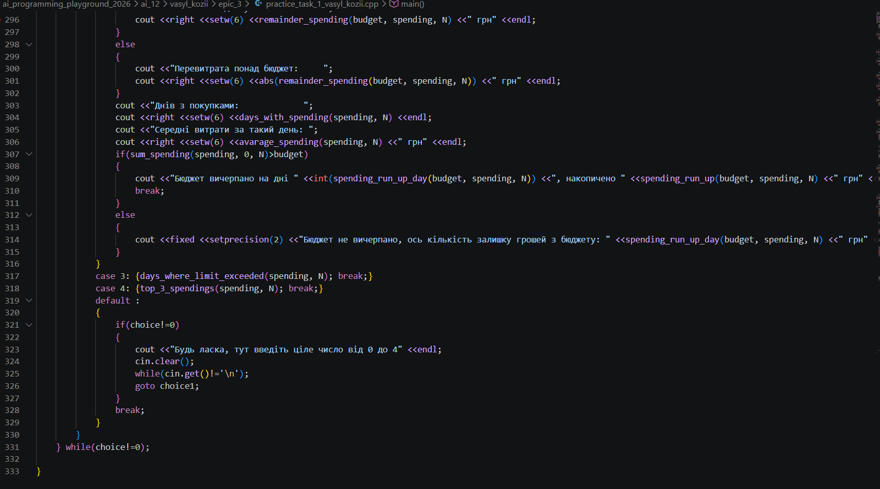
Рисунок 43 Код до практичної задачі: Аналізатор місячного бюджету (10)
Посилання на файл коду в пулреквесті: https://github.com/artificial-intelligence-department/ai_programming_playground_2026/blob/c8a4e72fce251da618f5f23430c6226039e137be/ai_12/vasyl_kozii/epic_3/practice_task_1_vasyl_kozii.cpp
Завдання №6: Practice# programming: Self Practice Algotester Task 1(“Найбільша зростаюча підпослідовність”)
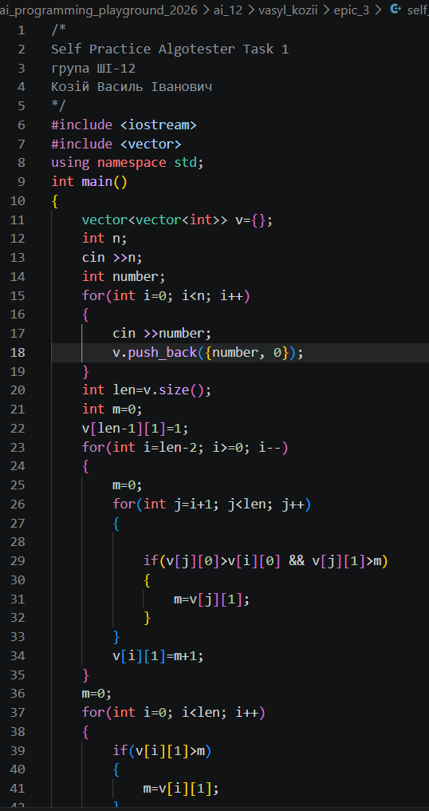
Рисунок 44 Код до задачі Self Practice Algotester Task 1(“Найбільша зростаюча підпослідовність”) (1)
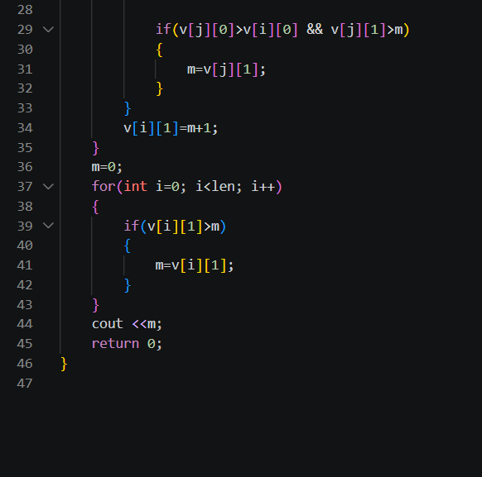
Рисунок 45 Код до задачі Self Practice Algotester Task 1(“Найбільша зростаюча підпослідовність”) (2)
Посилання на файл коду в пулреквесті: https://github.com/artificial-intelligence-department/ai_programming_playground_2026/blob/c8a4e72fce251da618f5f23430c6226039e137be/ai_12/vasyl_kozii/epic_3/self_practice_algotester_task_1_vasyl_kozii.cpp
Завдання №7: Practice# programming: Self Practice Algotester Task 2(“Борщ, картопля і салат”)
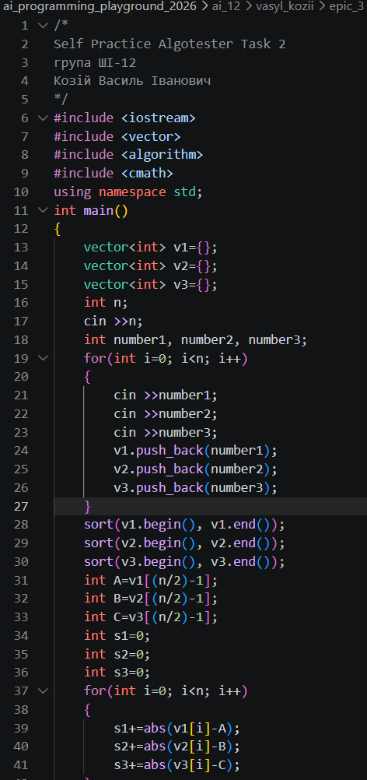
Рисунок 46 Код до задачі Self Practice Algotester Task 2(“Борщ, картопля і салат”) (1)

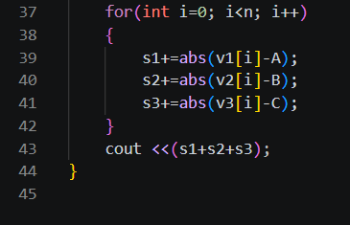
Рисунок 47 Код до задачі Self Practice Algotester Task 2(“Борщ, картопля і салат”) (2)
Посилання на файл коду в пулреквесті: https://github.com/artificial-intelligence-department/ai_programming_playground_2026/blob/c8a4e72fce251da618f5f23430c6226039e137be/ai_12/vasyl_kozii/epic_3/self_practice_algotester_task_2_vasyl_kozii.cpp
Завдання №8: Practice# programming: Self Practice Algotester Task 3(“Супер карти”)
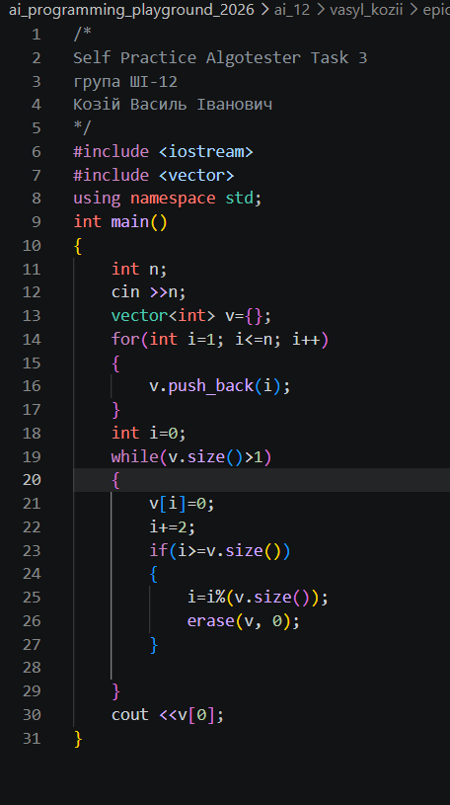
Рисунок 48 Код до задачі Self Practice Algotester Task 3(“Супер карти”)

Посилання на файл коду в пулреквесті: https://github.com/artificial-intelligence-department/ai_programming_playground_2026/blob/c8a4e72fce251da618f5f23430c6226039e137be/ai_12/vasyl_kozii/epic_3/self_practice_algotester_task_3_vasyl_kozii.cpp
5. Результати виконання завдань, тестування та фактично затрачений час:
Завдання №3: Lab# programming: Lab 2 Task 1 Variant 6
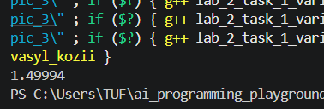
Рисунок 49 Результат тестування Lab 2 Task 1 Variant 6
Пояснення: Програма окремо має множить кожен раз дві змінні відповіджно на 1/2 та на 1/3 і додає результат(член прогресії) між собою(виходить член прогресії суму якої ми рахуємо) і додає цей член прогресії в змінну яка відповідає за суму. Вона це робить доки цей член прогресуї(він завжди додатний, тому можна брати без модуля) не стане меншим за вказану точність епсилон.
Час, затрачений на виконання: 30 хв.
Завдання №4: Lab# programming: Lab 3 Task 1 Variant 8
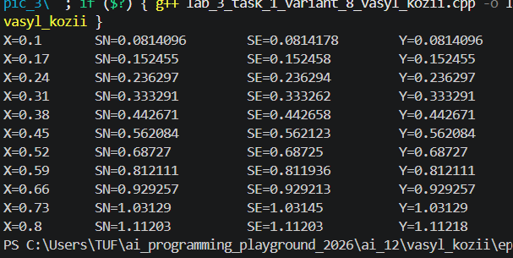
Рисунок 50 Результат тестування Lab 3 Task 1 Variant 8
Пояснення: тут програма також множить змінну на таке число, щоб вийшов наступний член ряду(A=A*(x*sin(j*(pi/4)))/sin((j-1)*(pi/4))) і додає його в змінну яка відповідає за суму. Також є функція в програмі, яка рахує y(x), тобто значення y залежно від x. Програма рахує суму двома різними методами, перший-додає задану кількість членів ряду, а другий-додає члени ряду поки модуль поточного і наступного члену ряду не буде менший за задану точність епсилон. Цього разу ми вже беремо модуль, бо члени ряду можуть бути від’ємні і наступний член ряду, бо може бути таке, що поточний буде значно менший за епсилон, а наступні ні.
Час, затрачений на виконання: 1,5 год.
Завдання №5: Practice# programming: Class Practice Task
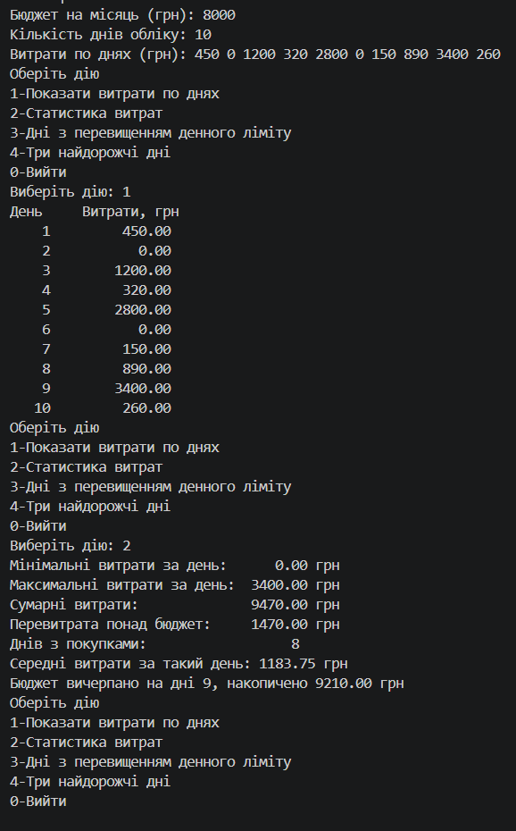
Рисунок 51 Результат перевірки тестування Class Practice Task (1)
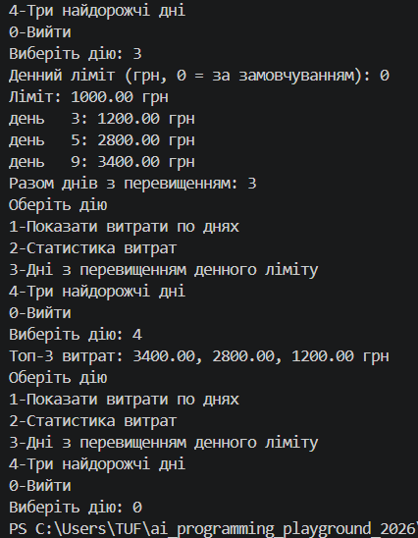
Рисунок 52 Результат перевірки тестування Class Practice Task (2)
Час, затрачений на виконання: 3 дні.
Завдання №6: Practice# programming: Self Practice Algotester Task 1(“Найбільша зростаюча підпослідовність”)
Рисунок 53 Схвалення розв'язку Self Practice Algotester Task 1(“Найбільша зростаюча підпослідовність”) в Algotester
Час, затрачений на виконання: 3 год.
Завдання №7: Practice# programming: Self Practice Algotester Task 2(“Борщ, картопля і салат”)
Рисунок 54 Схвалення розв'язку Self Practice Algotester Task 2(“Борщ, картопля і салат”) в Algotester
Час, затрачений на виконання: 1 год.
Завдання №8: Practice# programming: Self Practice Algotester Task 3(“Супер карти”)
Рисунок 55 Схвалення розв'язку Self Practice Algotester Task 3(“Супер карти”) в Algotester
Час, затрачений на виконання: 2 год.
6. Кооперація з командою:
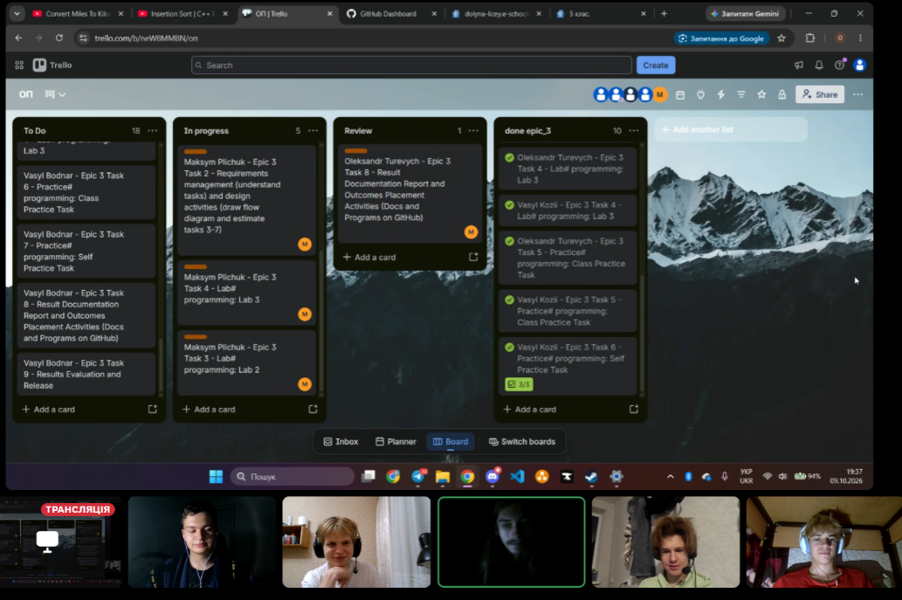
Рисунок 56 Перша зустріч з командою
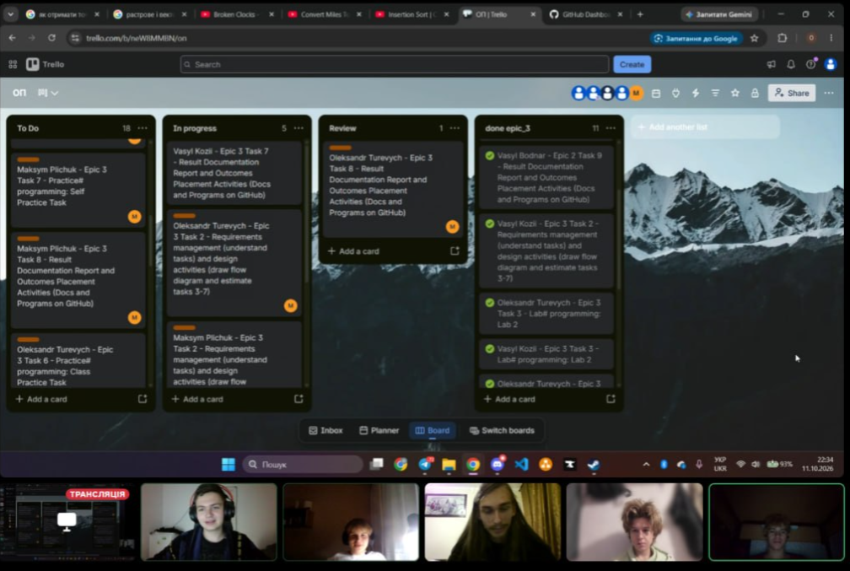
Рисунок 57 Друга зустріч з командою
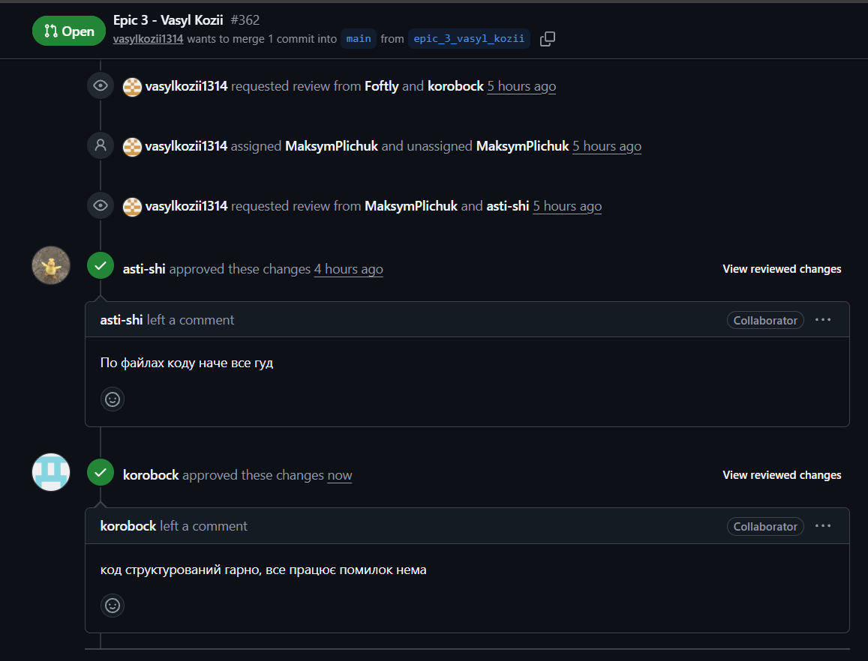
Рисунок 58 Апруви від двох людей з команди
Висновки
У ході виконання завдань Блоку №3 (Епік 3) було поглиблено практичні навички алгоритмізації та програмування мовою C++, засвоєно роботу з ітераційними структурами (циклами різних типів), вкладеними циклами, управлінням потоком виконання програм, а також організацією модульного коду за допомогою функцій і рекурсії та масивами.
Отримані практичні результати та засвоєні навички:
- Обчислення нескінченних рядів та ітераційні процеси: На прикладі лабораторних робіт реалізовано алгоритми знаходження сум числових рядів із заданою точністю $ε$ за допомогою циклів while та for. Досліджено критерії зупинки ітерацій (порівняння поточного члена ряду або різниці сусідніх ітерацій із точністю), а також порівняно аналітичні розрахунки $y\left(x\right)$ зі знайденими числовими сумами.
- Управління виконанням циклів: Практично застосовано оператори break для дострокового переривання циклів при досягненні умов та continue для пропуску непотрібних ітерацій (зокрема при підрахунку кількості днів із реальними витратами чи нульовими значеннями).
- Динамічні масиви та алгоритми їх обробки: Освоєно роботу з динамічною пам'яттю (double* x = new double[N]). Реалізовано базові алгоритми обробки масивів: пошук мінімальних та максимальних значень, обчислення суми, середнього арифметичного, пошук днів із перевищенням лімітів та сортування елементів без використання сторонніх готових контейнерів.
- Модульність та функції у C++: Спроектовано структуровану програму («Аналізатор місячного бюджету»), розділену на логічні функції для кожної дії (виведення таблиць, пошук статистики, сортування, перевірка лімітів). Опановано передачу масивів через вказівники та параметрів за посиланням.
- Рекурсія: На прикладі обчислення суми витрат реалізовано рекурсивну функцію, яка виконує самовиклики з поступовим наближенням до базового випадку (умови виходу), що дозволило зрозуміти механіку стека викликів.
- Валідація вхідних даних та стійкість програм: Забезпечено захист програм від некоректного введення користувача (перевірка коректності бюджету, кількості днів та пунктів меню за допомогою cin.clear(), cin.ignore() та перенаправлення потоків через мітки/переходи), що запобігає аварійним завершенням програми (циклічним збоям).
- Розв'язання алгоритмічних задач на Algotester: Успішно розв'язано та здано на перевірку складні олімпіадні задачі («Найбільша зростаюча підпослідовність», «Борщ, картопля і салат», «Супер карти»), що вимагало оптимізації алгоритмів, використання динамічних структур даних (vector) та ефективного сортування для проходження обмежень за часом і пам'яттю.
- Графічне проєктування та тестування: Побудовано детальні блок-схеми для розгалужених і циклічних модулів програми у середовищі Draw.io, що допомогло наочно збагнути логіку розгалужених переходів у функціях та меню.
- Командна співпраця та версіонування: Проведено декомпозицію завдань на дошці в Trello, зафіксовано хід розробки через систему контролю версій Git, сформовано підсумковий Pull Request та отримано підтвердження (approve) від колег по команді.

